7장 논리적 요소의 고려
이 책에서는 개념적인 것과 논리적인 것을 크게 구분하지 않는다고 했습니다. 애초부터 다른 논리적 모델(계층형 모델, 네트워크 모델, 객체 지향형 모델)은 고려치 않고, 관계형 모델을 기초로 한 것이기 때문입니다. 다른 서적에서도 여러 단원으로 나누어서 여러 가지 논리적 모델을 설명하고 있지만 개념적 모델과 논리적 모델의 경계가 애매모호한 경우가 있습니다.

실무에서도 이러한 개념적 단계와 논리적 단계와 물리적 단계를 분리해서 프로젝트를 진행하는 경우는 별로 없습니다. 일단 DBMS를 선정하고 프로젝트를 진행한다는 자체가 선정된 DBMS에 따른 다는 것입니다. 이러한 각 단계의 분리는 어떤 잇점이 있기 때문에 이렇게 분리를 하는 것일까요? 이미 내용 중에 있듯이 특정한 DBMS에 종속적이지 않는 독립성을 갖는 다는 것입니다.

우리는 이미 Conceptual Data Model 을 Physical Data Model로 변환해 보았습니다. 변환하는 중간 과정에서 우리는 DBMS를 선택하였습니다. 이것은 앞서서 언급한데로 독립성을 제공한다는 것입니다.

툴을 이용하는 것이 이런 면에서 상당히 유리합니다. 만약 DBMS가 Oracle Server에서 MS-SQL Server로 변경되었다고 해도 상관이 없습니다. Conceptual Data Model 을 Physical Data Model로 변환하는 과정에서 해당 DBMS를 선택해 주기만 하면 되니까요. 이러한 부분은 데이터베이스 설계 과정에서 설명한 개념적인 것과 논리(물리포함)적인 것과의 독립적인 설계에 해당되는 것입니다.

1. 관계형 모델의 변환

개념으로만 본다면 개념적 데이터 모델과 논리적 데이터 모델은 분명히 구분 할 수 있습니다. 그러나 파워디자이너와 같은 CASE Tool을 이용하면 개념적 데이터 모델에서 논리적인 단계를 거치지 않고 바로 물리적 데이터 모델로 변환되는 것을 볼 수 있습니다. 물리적 모델로 변환한다고 해서 관계형 모델에서 표현되는 테이블 형태로 나오는 것이 아님을 이미 여러분을 알고 있습니다.

단지 엔티티 집합의 이름을 테이블명으로 바꾸고, 속성을 컬럼으로 바꾸는 작업뿐입니다. 단지 외부키라든지 인덱스 같은 요소가 추가되는 것을 알 수 있습니다. 인덱스 같은 것은 물리적인 요소입니다. 역시 논리적인 것과 물리적인 것의 경계가 애매모호합니다.

툴을 이용하면 간단히 논리적 모델이나 물리적 모델까지 생성할 수 있으나 여기에서는 뿌리 깊은 나무가 되기 위해서 기본적인 관계 모델의 변환과정을 알아보도록 하겠습니다. 툴을 사용하면 되니까 툴을 사용법만을 익히는 것은 근시안적인 발상입니다. 여러분은 툴이 없이도 이와 같은 과정을 거칠 수 있어야 나중에 어떤 비바람이 몰아쳐도 꿋꿋이 견딜 수 있습니다.

먼저 5장에서의 결과물을 Physical Data Model로 변환해 보겠습니다. DBMS는 오라클9i로 하겠습니다. DBMS를 선택하고 [Detail] 탭을 보면 Reference에서 참조 무결성 규칙을 선택하는 것이 보입니다. 이것은 일괄적으로 선택하는 것입니다. 각각의 엔티티 집합을 테이블로 변환하는 과정에서 일반적으로는 Restrict를 많이 사용하기는 하지만 모두 그런 것은 아니기 때문에 나중에 다시 검토되어야 합니다. 참조 무결성에 대해서는 이 장의 중반부에서 다룹니다.

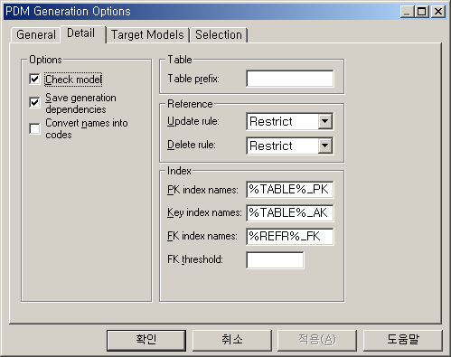
<그림 7_1.bmp>

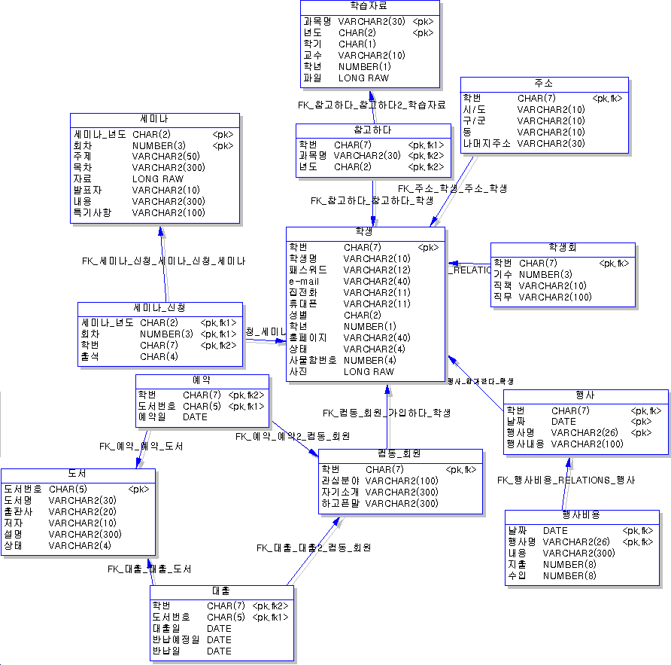
<그림 7_2.bmp> Physical Data Model

오라클9i는 ORDBMS(Object-Relational Database Management Systems)입니다. 즉, 객체-관계형 데이터베이스 관리 시스템입니다. 우리가 개념적 데이터 모델을 작성하고 이를 오라클9i에 맞추어 물리적 데이터 모델로 변환한다는 것은 오라클이 지향하는 논리적 모델에 따라간다는 것입니다. 그러므로 지금 위의 그림처럼 물리적 데이터 모델로 변환하였을 때는 관계형 모델이라는 것입니다.

이제까지 가장 많은 예를 들었던 “사원”과 “부서”의 개념적 모델을 관계형 모델로 변환하는 과정을 거쳐보겠습니다. 먼저 개념적 데이터 모델입니다.
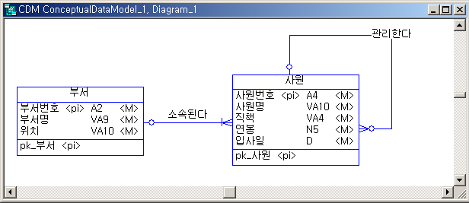
<그림 7_3.bmp> 개념적 데이터 모델

위의 개념적 데이터 모델을 관계형 모델로 변환하면 다음과 같이 매칭이 됩니다. 특이한 것은 관계를 맺기 위해서 외부키가 도입되었다는 것입니다. 선으로 연결된 것은 외부키를 설명하기 위한 것이고 실제로는 저런 선은 보이지는 않고 2차원 평면 테이블로 표현됩니다.
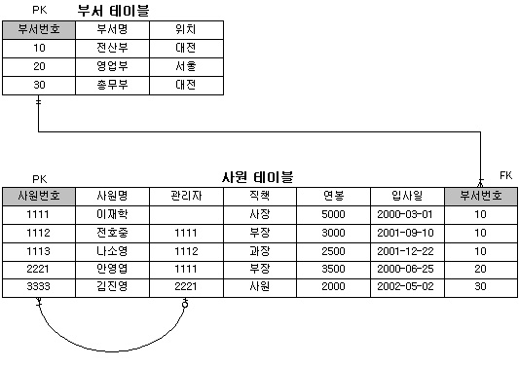
<그림 7_4.jpg> 관계형 데이터 모델
표현은 테이블로 하지만 관계형 이론에서는 이러한 테이블을 릴레이션(Relation)이라고 합니다. 사실 Relation이나 Relationship은 뜻이 같습니다. 그러나 관계형 이론에서 이야기 하는 릴레이션은 속성들간의 관계(관련성)를 이야기 하는 것입니다. 위의 그림에서는 부서 테이블, 사원테이블이라고 하지 않고, 사원 릴레이션, 부서 릴레이션이라고 합니다. 그러나 이러한 것도 실무에서나 보통 이야기 할 때는 구분을 명확히 하지는 않습니다.

속성(컬럼)들을 가만히 살펴보면 유유상종(類類相從)이라는 한자성어가 납니다. 즉, 관련된 속성들이 모인 것입니다. 이것이 관계형 이론에서 말하는 릴레이션이며, 여러분은 일반적으로 이야기하는 릴레이션(관계)과 릴레이션(테이블)과 혼돈하시면 안되겠습니다. 이것은 앞뒤문맥을 살펴보고 판단하여야 겠지요.

이제 “사원” , “부서” 릴레이션을 물리적 데이터 모델로 변환해 보겠습니다. 잊으신 분들은 [Tools] → [Generate Physical Data Model..]을 누르시면 되죠?

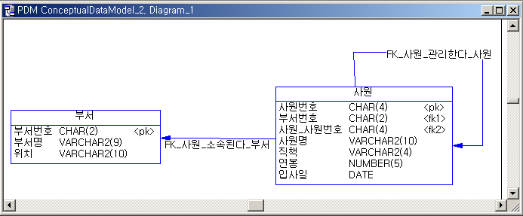
<그림 7_5.bmp> 물리적 데이터 모델

사실 물리적 데이터 모델은 그냥 클릭만 한다고 해서되는 것이 아닙니다. 여러 가지 많이 생각해 주어야 합니다. 물리적 데이터 모델에서 생각해줘야 하는 것은 개념적 데이터 모델에서 생각해 줘야 하는 것 만큼 많습니다. 디스크 분산이라든지 사용 패턴에 따른 것들 인덱스 등등 고려해야 될 것들이 너무나도 많습니다.

이제 여러분은 각각의 개념적 데이터 모델을 물리적 모델로 변환해 보면서 틀린 어떤 점이 틀렸는가를 구체적으로 판단할 수 있습니다. 개념적 데이터 모델을 물리적 데이터 모델로 변환하면서 개념적 데이터 모델을 작성하는 것도 상당히 좋은 방법입니다. 왜냐하면 개념적인 데이터 모델보다는 더 종합적인 판단을 할 수 있게끔 해주거든요.

가끔은 주식별자를 Primary Key로 변환하지 않는 경우도 있습니다. 그냥 Unique Index 라는 (인덱스에 대해서는 다음 장에서 설명합니다.)것만 생성해 주는 경우도 있는데, 필자같이 고지식한 개발자는 도저히 이런 경우는 용납할 수가 없습니다. 주식별자는 각각의 개체를 구분할 수 있는 것인데, 기본키를 생성하지 않는 다는 것은 엔티티 집합임을 스스로 포기하는 것입니다. 데이터 무결성을 지켜주는 기본키는 아주 특별한 경우가 아니면 반드시 만들어 주어야 합니다.

2. 참조 무결성 규칙의 정의

벌써 옛날일입니다. 성수대교 붕괴사고(1994. 10. 21)가 있었습니다. 성수대교의 붕괴는 “트러스구조물의 철구조물제작 및 용접과정에서의 원천적인 부실시공과 준공이후 설계하중을 초과하는 과부하의 지속과 취약한 접합부위의 방치등 관리잘못이 복합적으로 작용해 일어난 것으로 밝혀졌다.(한국건설기술연구원, http://www.kict.re.kr/)”고 원인 분석이 되었습니다.

즉, 건축자제와 자제를 연결하는 과정에서 부실한 연결을 하였고, 설계당시 미래의 예측을 하지 못한 것, 문제점이 발견되었는데 불구하고 유지보수를 하지 않은 것이 문제였습니다. 정보시스템도 이와 거의 똑같습니다. 각각의 요소가 튼튼히 연결되지 못하고, 문제점이 발견되면 유지보수를 하여야 하는데 그저 그때만 넘기면 된다는 식이 ‘소프트웨어 위기’를 가져온 것이겠지요.

이 ‘성수대교 붕괴 사고’에서 제가 이야기 하고자 하는 것은 바로 건축 구조물의 연결입니다. 관계형 데이터베이스에서 엔티티 집합과 엔티티 집합간의 관계가 끊어지지 않도록 하는 것이 바로 참조 무결성입니다. 이러한 참조 무결성은 ‘외부키’ 라는 것이 굳건히 지켜주고 있습니다.

참조 무결성은 실제로 물리적인 데이터베이스에 데이터를 입력, 수정, 삭제할 때 일어날 수 있는 문제를 발생하지 않도록 데이터베이스를 지켜줍니다. 일반적으로 참조 무결성의 종류는 다음과 같습니다.

<박스> 참조 무결성의 종류

입력 참조 무결성
-. DEPENDENT
-. AUTOMATIC
-. DEFAULT
-. CUSTOMIZED
-. NULL
-. NO EFFECT

삭제/수정 참조 무결성
-. RESTRICT
-. CASCADE
-. DEFAULT
-. CUSTOMIZED
-. NULL
-. NO EFFECT
</박스>

이러한 참조 무결성은 테이블 생성시에 각각의 DBMS 제품이 지원여부 따라서 지정해 주어야 합니다. 여러분 각각의 DBMS가 지원하는 참조 무결성의 종류를 숙지하고 이를 최대한 이용하여야 합니다. 이러한 것을 모른다면 자연스레 저장 프로시저나 트리거 또는 어플리케이션에서 제어를 하게 되는데 이것은 잘못된 개발 방법입니다. 특히나 모든 데이터의 처리를 어플리케이션쪽에서 한다는 것은 데이터베이스를 단지 데이터의 저장소라는 개념으로 본다는 것입니다. 단지 테이블 생성시 한 라인의 코드만 추가해 주면 될 것을 수십, 수백라인의 코딩을 거친다는 것은 참으로 안타깝습니다. DBMS는 데이터의 처리에 특화된 소프트웨어입니다. 이를 적극적으로 이용하지 못한다면 비용의 낭비가 되겠지요. 그러나 때로는 데이터베이스와 어플리케이션의 부하 분산이 필요할 때도 있습니다. 역시 이러한 결정은 상황에 따라서 틀리겠지요.

그럼 참조 무결성의 종류와 개념에 대해서 알아보도록 하겠습니다. 다음 그림 입력 참조 무결성 규칙을 나타내는 그림입니다.

<표> 입력 참조 무결성 규칙
입력 참조 무결성 | 설명
DEPENDENT | 참조되는 테이블에 PK가 존재할 때만 입력 허용
AUTOMATIC | 참조되는 테이블에 PK가 없는 경우 PK를 생성 후 입력
DEFAULT | 참조되는 테이블에 PK가 없는 경우 지정된 기본값으로 입력
CUSTOMIZED | 특정한 조건이 만족할 때만 입력 허용
NULL | 참조되는 테이블에 PK가 없는 경우 외부키를 Null 값으로 처리
No EFFECT | 조건 없이 입력을 허용
</표>

다음은 입력 참조 무결성에 대한 예입니다. “부서” 와 “사원”이 그림과 같은 관계를 맺고 있을 때 각각의 입력 참조 무결서 규칙을 적용했을 때를 나타내고 있습니다. 여기서 참조하는 테이블은 다측의 테이블 즉, “사원” 테이블이고, 참조되는 테이블은 “부서” 테이블입니다.
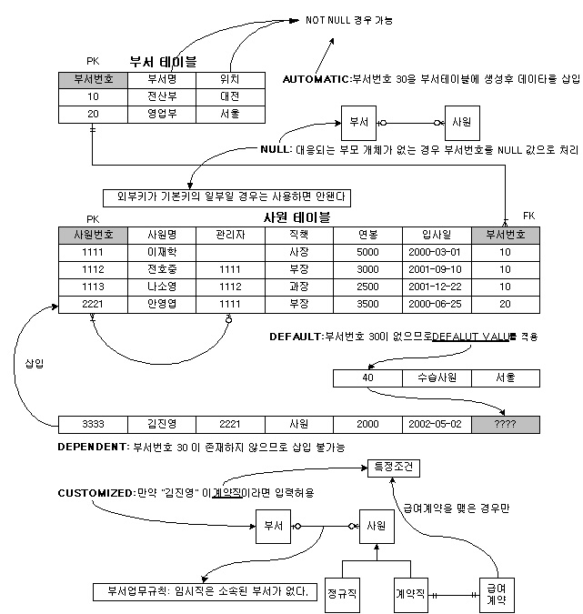
<그림 7_6.jpg> 입력 참조 무결성 규칙의 예

<표> 삭제/수정 참조 무결성 규칙
삭제/수정 참조 무결성 | 설명
RESTRICT | 참조하는 테이블에 PK가 없는 경우 삭제/수정 허용
CASCADE | 참조되는 테이블과 참조하는 테이블의 외부키를 연쇄적 삭제/수정
DEFAULT | 참조되는 테이블의 수정을 항상 허용하고, 참조하는 테이블의 외부키를 지정된 기본값 바꾼다.
CUSTOMIZED | 특정한 조건이 만족할 때만 수정/삭제 허용
NULL | 참조되는 테이블의 수정을 항상 허용하고, 참조하는 테이블의 외부키를 NULL 값으로 수정
No Effect | 조건 없이 삭제/수정 허용
</표>

다음은 각각의 삭제/수정 참조 무결성 규칙에 대한 예입니다.

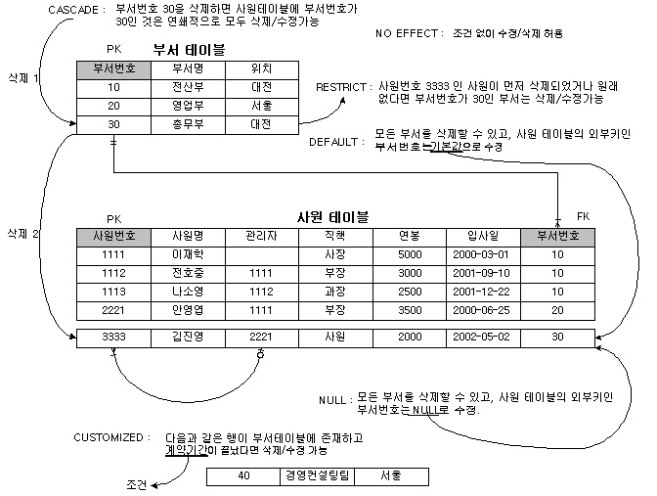
<그림 7_7.jpg> 삭제/수정 참조 무결성 규칙의 예

이러한 참조 무결성 규칙에 대해서 감이 안 오실 수 있습니다. 그러나 이것을 현실과 연관해서 생각해 보면 아주 쉽습니다. 그림에서 처럼 “각각의 사원은 반드시 하나의 부서에 소속되어야 한다” 와 “각각의 부서는 반드시 한명이상의 사원이 소속되어야 한다.” 라는 현실이 있다면 입력규칙에서는 사원이 소속될 부서가 없으면 입력되지 않고, 만약 한 부서를 없앤다고 했을 때는 그 부서에 소속된 사원을 다른 부서로 옮기던지 퇴사를 시키던지 해야 할 것입니다.

여러분이 SQL을 다루실 때 이러한 점을 생각해 주어야 합니다. 만약 테이블을 생성할 때도 무조건 1측의 테이블부터 생성하고 그 다음에 다측의 테이블을 생성한다는 것을 하나의 문법이라고 생각하지 마시고, 위에서 살펴본 것처럼 현실을 반영하고 있기 때문이란 것을 항상 생각해야 합니다. 1장에서 데이터베이스는 현실을 반영한다고 했습니다. 가만히 생각해 보면 데이터베이스가 어떻게 현실을 반영하는지 알 수 있을 것입니다.

3. DBMS와 논리적 요소

앞에서도 언급했지만 여러분은 DataBase = DBMS 라는 생각을 버려야 합니다. 다음의 등식을 살펴보도록 하겠습니다.

<박스>DataBase vs DBMS

DataBase = Conceptual + Logical + Physical

DBMS = Logical

</박스>

데이터베이스는 개념적인 것과 논리적인 것 그리고 물리적인 것 모두가 합쳐진 것입니다. 그러나 DBMS는 논리적인 것입니다. 앞서서 우리는 데이터 모델을 관점의 차이로 살펴본 적이 있습니다. DBMS는 실행 데이터 모델로서 물리적인 것을 제외한 모든 사용자의 관점을 나타내는 것입니다.

데이터베이스를 하면서 이렇게 개념적인 것과 논리적인 것을 구분하는 것을 상당히 어려워 하더군요. DBMS가 논리적이라는 것이라고 딱 잘라 말해도 어디까지가 논리적인 것이고 어디까지가 개념적인 것이고 또한 어디까지가 물리적인 것과 논리적인 것을 나누어야 할까요?

오라클 DBMS의 논리적인 구조 중 가장 큰 단위의 테이블스페이스는 다음 그림과 같이 1개 이상의 파일이 포함될 수 있습니다.

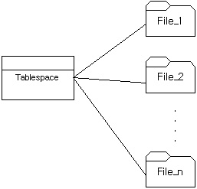
<그림 7_8.jgp> 테이블스페이스와 파일

오라클 DBMS에서 테이블스페이스를 생성하고, 테이블스페이스를 삭제한다면 파일은 그대로 남아있습니다. 즉, 논리적으로 삭제한다는 것입니다. 그 예는 다음과 같습니다. 여러분은 테이블스페이스를 생성하는 문법에 초점을 두지 마시고 논리적인 것과 물리적인 것이 어떻게 다른지를 봐주시면 되겠습니다.
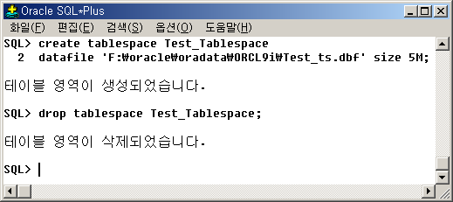
<그림 7_9.bmp> 테이블스페이스의 생성
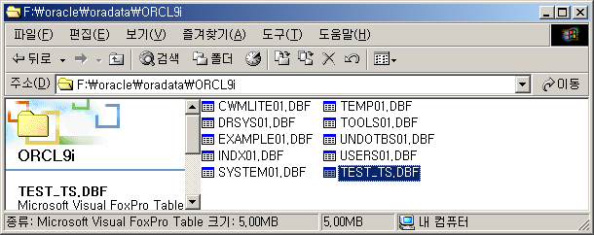
<그림 7_10.bmp> 데이터 파일

그림에서 보는 바와 같이 TEST_TS.DBF가 지워지지 않은 것이 보입니다. 이것이 바로 “물리적 데이터 독립성”으로 논리적인 것과 물리적인 것이 독립적인 것을 나타내는 것입니다. 만약 테이블스페이스를 삭제하지 않고 TEST_TS.DBF 파일을 지웠다면 논리적인 것과 물리적인 것이 일치하지 않아 오라클 DBMS는 에러메세지를 사용자에게 리턴 할 것입니다. 즉, 오라클은 아직 물리적인 파일이 존재한는 것으로 인식하고 있는데 물리적인 파일이 없으니 당연히 에러메세지를 리턴할 수 밖에 없었던 것입니다. 요즘의 DBMS 제품들은 참 똑똑하지요?

오라클 DBMS의 다음 그림과 같은 논리적인 관계를 가지는 구조를 가지고 있습니다.
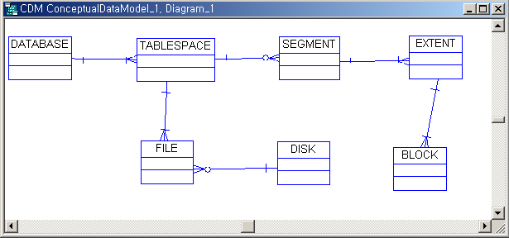
<그림 7_11.bmp> 오라클 DBMS의 논리적 구조

이러한 DBMS에 관련된 부분은 뒷장에서 다시 언급하겠지만 여러분은 적어도 DBMS에 관련된 서적이 있어야 합니다. 이 책에서는 개념을 설명하겠지만 그리 깊게는 설명하지 않을 것입니다. 여러분은 DBMS가 어떤 구조를 가지고 있는지 관심을 가지시지 마시고 “독립성”에 대해서 고려를 하시면서 위의 그림을 보면 되겠습니다.

위에서 테이블스페이스를 생성하고, 생성한 테이블스페이스를 삭제하였으나 파일이 그대로 남아 있는 것을 보았습니다. 오라클 DBMS(이하 오라클이라고 하겠음)의 논리적 구조를 ERD로 표현한 것이 바로 위의 그림입니다. 하나의 데이터베이스에는 1개 이상의 테이블스페이스가 반드시 존재해야 하고, 테이블스페이스는 1개 이상의 파일이 반드시 존재해야 합니다. 또한 하나의 디스크에는 1개이상의 파일이 있어야 하구요. 그냥 컴퓨터를 생각하면 디스크에 파일이 하나도 없을 수 있습니다. 그러나 오라클 DBMS의 논리적 구조에서는 디스크에 하나 이상의 파일이 꼭 존재해야 의미가 있음을 알 수 있습니다.

MS-SQL Server에서는 오라클과는 달리 DataBase라는 것으로 오라클에서의 테이블스페이스를 대신하고 있습니다. MS-SQL Server에서는 하나의 DataBase에 반드시 2개 이상의 파일이 있어야 합니다. 즉, 데이터 파일과 로그 파일이 있어야 하는 것입니다. 물론 오라클도 따로 로그 파일이 있습니다. 그러나 MS-SQL Server에서는 약간은 다른 구조를 가지고 있는 것입니다. 다음은 MS-SQL Server의 DataBase가 표시된 것을 Enterprise Manager를 통해서 본 것입니다.
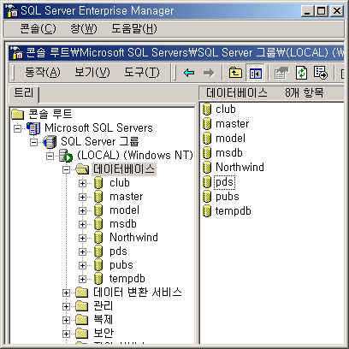
<그림 7_12.bmp> MS-SQL Server의 논리적 구조(DataBase)

필자는 기본적인 것 이외에 몇 개의 데이터베이스를 더 생성했습니다. 여러분이 주의해야 할 것은 DBMS에서의 데이터베이스와 개념적인 것에서의 데이터베이스는 그 개념이 틀리다는 것입니다.

오라클에서의 데이터베이스를 생성한다는 개념은 필요한 DBMS가 구동되기 위해서 테이블스페이스를 생성하고 필요한 여러 가지 파일을 생성되는 것을 의미하고 있습니다. MS-SQL Server에서의 데이터베이스는 논리적인 구조에 대한 명칭 의미하고 있습니다. 물론 MS-SQL Server에서도 마찬가지로 논리적 구조가 되기 위한 데이터 파일과 로그파일을 생성하는 것까지 포함합니다.

결국 MS-SQL Server의 데이터베이스나 오라클의 테이블스페이스나 표현되는 것은 2차원 테이블 구조로 표현되는 관계형 데이터베이스라는 것입니다. 실제로 물리적인 파일에는 어떻게 저장되는 것인가는 OS에서 정해놓은 대로 저장되는 것입니다. 즉, 2차원 테이블형태로 저장되는 것은 아니라는 것입니다. 2차원 테이블로 보여지는 것은 철저히 논리적인 것이며, 2차원 테이블로 나타내는 것은 논리적 데이터 모델의 한 종류인 관계형 데이터 모델이라는 것입니다.

4. 분산 데이터베이스
분산 데이터베이스에 대한 내용도 상당히 방대하고 어렵습니다. 이 책에서는 분산 데이터베이스에 대한 기초적인 것만을 다루겠습니다. 역시 단원의 제목대로 데이터베이스와 논리적이라는 제목에 초점을 맞추도록 하겠습니다.
분산 데이터베이스는 말 그대로 데이터베이스를 분산하는 것을 의미합니다. 여러분은 평소에도 분산된 데이터베이스에 많이 접근합니다. 은행의 현금지급기 같은 것이 분산 데이터베이스에 접근하는 Client가 될 수 있습니다. 여러분은 그런 것을 생각해 보셨나요? 아마도 그렇지는 않은 것입니다. 즉, 사용자는 어떤 데이터베이스에 접근을 하던지 어떤 DBMS를 사용하고 있는지 전혀 알 수도 없고, 알 필요도 없다는 것입니다. 물리적으로 분리되어 있어도 논리적으로 하나로 묶어 모든 사용자의 관점을 나타낼 수 있습니다. 이것이 1장에서 언급했던 “데이터 독립성” 이라는 것입니다. 또한 이러한 데이터 독립성은 3단계 스키마 구조에서 나온다고 했습니다. 전체적인 정보시스템의 구조를 추상화 시켜본다면 3단계 스키마 구조와 비슷한 것이 나옵니다.
분산 데이터베이스는 네트워크로 연결된 여러 지역의 DB 서버간에 물리적으로 분산되어 있는 하나의 지역 데이터베이스를 말합니다. 이것을 논리적으로 본다면 하나의 데이터베이스로 볼 수 있는 것입니다.
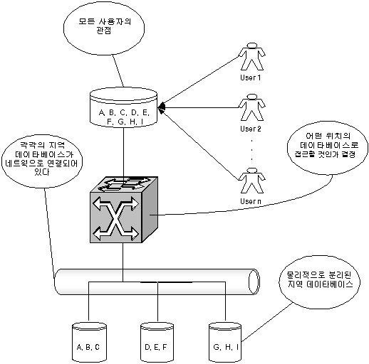
<그림 7_13.jpg> 분산 데이터베이스와 논리적인 관점
위의 그림에서 물리적으로 떨어져 있는 데이터베이스를 모든 사용자의 관점에서 하나의 데이터베이스로 취급하고 있습니다. 즉, 모든 사용자의 관점으로 하나의 데이터베이스로 나타낸다는 것은 논리적으로 물리적으로 떨어진 데이터베이스를 묶었다는 것입니다. 이것은 오라클의 논리적 구조의 테이블스페이스가 한 개 이상의 파일의 가진다는 것과 같은 이치입니다.
사실 어떤 위치의 데이터베이스로 접근할 것인가는 사용자에서부터 결정됩니다. 단지 가운데에 있는 것은 어떤 위치의 데이터베이스로 접근할 경로를 설정해주는 역할을 하는 것입니다.
그렇다면 어떠한 기준으로 분산을 할까요? 분산의 종류에는 수평분할, 수직분할이 있습니다. 일반적으로 수평분할을 할 것인가 아니면 수직분할을 할 것인가는 데이터의 사용패턴과 성능, 공유의 정도에 주안점을 두고 있습니다. 다음은 일반적으로 수평분할과 수직분할을 어떻게 하는지 나타내고 있습니다.
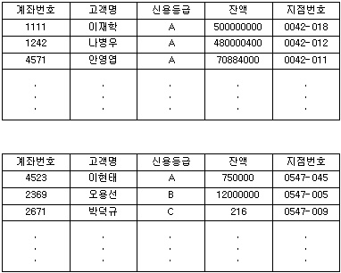
<그림 7_14.jpg> 수평 분할의 예
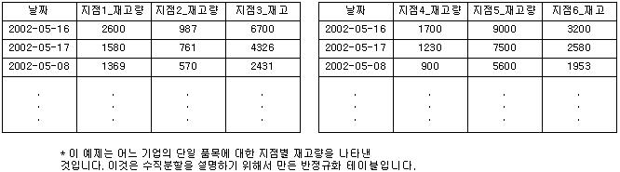
<그림 7_15.bmp> 수직 분할의 예

<요약>

이제 실제로 구현하기 위한 기본적인 개념을 익히고, 툴과 SQL을 이용해서 구축을 해야 합니다. 이번 장에서는 개념적인 모델을 어떻게 논리적인 초점에 맞추는가에 대해서 알아보았습니다. 현재 거의 모든 DBMS는 관계형 모델을 중심으로 하고 있습니다. 추세는 관계형에서 객체-관계형으로 가는 추세입니다.

여러분이 개념적 데이터 모델을 만들면 다음으로 할 것이 DBMS를 선정하거나 설계 초기단계부터 특정 DBMS 제품을 선정하고, 데이터 모델을 개발할 것입니다. 어쨌든 선정되는 DBMS는 관계형 모델을 지향할 것입니다. 조직의 환경에 따라서는 계층형이나 네트워크형 또는 객체형일 수도 있습니다. 여러분은 이러한 사항을 염두해 두시고 이 책을 보아야 할 것입니다.

</요약>

